Quantum’s Quest

C:\Users\Lunix\Downloads\b.i.b._Intern_College original 2012.tif

Pflichtenheft

**Thema:** Geocaching

**Ort der Durchführung:** b.i.b. International College

**Studierende:** Schüler der Klassen

**Klasse:**  PBT3H12B, PBA3H12B

**Betreuender Dozent:** Frau Kehl

**Zeitraum:** KW14 bis KW36 2014

Inhaltsverzeichnis

[1. Zweck und Tragweite 1](#_Toc398022015)

[2. Spielidee 1](#_Toc398022016)

[2.1 Spielidee 1](#_Toc398022017)

[2.2 Spielelemente 2](#_Toc398022018)

[2.3 Spielstory 2](#_Toc398022019)

[2.4 Flowchart 3](#_Toc398022020)

[3. Produktumgebung 4](#_Toc398022021)

[3.1 Anwendungsbereiche 4](#_Toc398022022)

[3.2 Anwendergruppe 4](#_Toc398022023)

[3.4 Basismaschine 4](#_Toc398022024)

[3.5 Mengengerüst 4](#_Toc398022025)

[4. Produktmodelle 5](#_Toc398022026)

[4.1 Hauptspiel 5](#_Toc398022027)

[4.1.1 Use-Case Diagramm 5](#_Toc398022028)

[4.1.2 Use-Case Beschreibungen 6](#_Toc398022029)

[4.1.3 Datenbankmodell 19](#_Toc398022030)

[4.1.4 Funktionale Anforderungen 19](#_Toc398022031)

[4.1.5 Nicht-Funktionale Anforderungen 20](#_Toc398022032)

[4.1.6 GUI 20](#_Toc398022033)

[4.1.7 Entwicklungsumgebung 23](#_Toc398022034)

[4.2 Minispiele 24](#_Toc398022035)

[4.2.1 Lockpick 24](#_Toc398022036)

[4.2.2 Bosskampf 26](#_Toc398022037)

[4.2.3 Galaxy Invaders 28](#_Toc398022038)

[4.2.4 Angel-Spiel 30](#_Toc398022039)

[4.2.5 Wohnheim-Spiel 32](#_Toc398022040)

[4.2.6 Entwicklungsumgebung 33](#_Toc398022041)

[4.3 Produktmodell Homepage 34](#_Toc398022042)

[4.3.1 Use-Case Diagramm 34](#_Toc398022043)

[4.3.2 Use-Case Beschreibungen 35](#_Toc398022044)

[4.3.3 Funktionale Anforderungen 38](#_Toc398022045)

[4.3.4 Nicht-Funktionale Anforderungen 38](#_Toc398022046)

[4.3.5 GUI 39](#_Toc398022047)

[4.3.6 Entwicklungsumgebung 39](#_Toc398022048)

[5. Qualitätsanforderungen 40](#_Toc398022049)

[6. Testkonzept 40](#_Toc398022050)

[7. Literaturverzeichnis 41](#_Toc398022051)

**Abbildungsverzeichnis**

[Abbildung 1: Flowchart 3](#_Toc398021993)

[Abbildung 2: Use-Case Diagramm Hauptprogramm 5](#_Toc398021994)

[Abbildung 3: Ablaufdiagramm App 7](#_Toc398021995)

[Abbildung 4: Ablaufdiagramm Anmelden 9](#_Toc398021996)

[Abbildung 5: Ablaufdiagramm Karte mit aktueller Position 13](#_Toc398021997)

[Abbildung 6: Ablaufdiagramm QR-Code einscannen 15](#_Toc398021998)

[Abbildung 7: Datenbank 19](#_Toc398021999)

[Abbildung 8: LogIn Bereich GUI 20](file:///H:\Semester4\Endversion.docx#_Toc398022000)

[Abbildung 9: Registrieren GUI 21](file:///H:\Semester4\Endversion.docx#_Toc398022001)

[Abbildung 10: Hauptmenü GUI 21](file:///H:\Semester4\Endversion.docx#_Toc398022002)

[Abbildung 11: Spielmenü GUI 22](file:///H:\Semester4\Endversion.docx#_Toc398022003)

[Abbildung 12: Karte GUI 22](file:///H:\Semester4\Endversion.docx#_Toc398022004)

[Abbildung 13: QR-Code Scanner GUI 23](file:///H:\Semester4\Endversion.docx#_Toc398022005)

[Abbildung 14: LogBuch GUI 23](file:///H:\Semester4\Endversion.docx#_Toc398022006)

[Abbildung 15: Lockpick GUI 25](#_Toc398022007)

[Abbildung 16: Bosskampf GUI 26](#_Toc398022008)

[Abbildung 17: Galaxy Invaders GUI 28](#_Toc398022009)

[Abbildung 18: Galaxy Invaders Menü 29](#_Toc398022010)

[Abbildung 19: Angel-Spiel GUI 30](#_Toc398022011)

[Abbildung 20: Wohnheim-Spiel GUI 33](#_Toc398022012)

[Abbildung 21: Use-Case Diagramm Homepage 34](#_Toc398022013)

[Abbildung 22: Homepage Aufbau 39](#_Toc398022014)

# Zweck und Tragweite

Bei dem Projekt handelt es sich um ein Spiel, welches nach dem Prinzip des Geocachings[[1]](#footnote-1) arbeitet. Dabei sollen sogenannte „Caches“[[2]](#footnote-2) eingesammelt werden, die in einem Zielgebiet verteilt werden. Durch das Eingeben von den „Caches“, die in Form eines Codes vorliegen, werden kleine Minispiele und Rätsel freigeschaltet. Durch das Abschließen eines Rätsels wird ein neuer Cache und neue Story Elemente[[3]](#footnote-3) freigeschaltet, die auf der Karte angezeigt werden. Auf einer Internetseite kann man Informationen zum Spiel und seinen Punkteständen zu den einzelnen Spielen abrufen. Des Weiteren kann das Spiel auf der für Smartphones angepassten Homepage[[4]](#footnote-4) heruntergeladen werden. In einer Datenbank des Spiels werden die Accounts, Spielstände und Punktestände der Spieler gespeichert. Das Spiel soll primär für Smartphones als App entwickelt und angepasst werden. Es soll b.i.b. Schüler des ersten Semesters ansprechen um Ihnen einen leichteren Einstieg zu geben, indem Sie auf eine spielerische Art und Weise die Umgebung kennen lernen.

# Spielidee

## 2.1 Spielidee

Um eine Marktlücke zu schließen haben wir uns entschieden ein Geocach-Spiel zu entwickeln, welches den Bereich Adventure abdeckt. Diese Kategorie ist bis jetzt noch unbesetzt. Da unser Spiel im Bereich des Heinz Nixdorf Forums, dem weltgrößten Computermuseum, befindet, wird unser Spiel Technik orientiert sein. So ist der fiktive Zeitraum, in der Geschichte liegt, in naher Zukunft. Der technische Fortschritt ist vorangeschritten und Hightech bestimmt den Alltag der Menschen. Auch die Klimaprobleme sind vorangeschritten. Dies bildet den Aufhänger in unserem Spiel. Um eine größtmögliche Bandbreite an möglichen Spielern anzusprechen, haben wir uns dazu entschieden, eine Altersfreigabe ab 12 Jahren anzustreben. "USK 12: Diese Spiele sind bereits deutlich kampfbetonter. Die Spielszenarien sind in einem historischen, futuristischen oder märchenhaft-mystischen Kontext angesiedelt, so dass sie ausreichend Distanzierungsmöglichkeiten für den Spieler bieten. Unter diese Altersfreigabe fallen Arcade-, Strategie und Rollenspiele sowie bereits einige militärische Simulationen."(usk.de Freigegeben ab 12 Jahren gemäß §14 JuSchG) Um diese Distanzierungsmöglichkeit auch zu gewährleisten, benutzen wir den Cel Shading-Grafikstil.

## 2.2 Spielelemente

Der Protagonist wird nicht im Spiel dargestellt, wodurch das Spiel beide Geschlechter anspricht. Der Spieleinstieg erfolgt durch das Aktivieren des Supercomputers Quantum. Er bildet den Antagonisten zum Spieler. Da er über kein emotionales Denken verfügt, ist er berechnend und sucht eine logische Grundlage für Begründungen. Seine Aufgabe ist es, mit Hilfe einer Maschine die Atmosphäre zu reparieren. Zum einen bekommt der Spieler Caches, welcher er mit Hilfe der Karte finden muss. Zum anderen gibt es an jedem Cache ein Rätsel, welches gelöst werden muss um den nächsten Cache freizuschalten. Das Lösen der Rätsel ist somit Kernelement für den Spielfortschritt. Falls der Spieler Hilfe braucht, den QR-Code zu finden, kann er Quantum (später auch den kleinen Helfer) um Tipps bitten. Ziel des Spiels ist es alle Rätsel zu lösen und alle Minispiele freizuschalten. Rätsel und Minispiele können später nochmal gespielt werden. Da es bei den Minispielen, darum geht so viele Punkte wie möglich zu erspielen, ist so für Langzeitmotivaton gesorgt.

## 2.3 Spielstory

Die Handlung beginnt damit, dass man den ersten QR Code aktiviert. Durch die Aktivierung des Codes wird Quantum gestartet, der den Spieler durch die Story begleitet. Er erklärt seine Funktion, die darin besteht, die Atmosphäre zu regulieren und bemerkt jedoch, dass er defekt ist sobald er versucht diese auszuführen. Daraufhin gibt er dem Spieler eine Fehleranalyse. Die Aufgabe des Spielers ist es dann, Teile zu sammeln die zur Reparatur des Computers benötigt werden. Die Teile liegen bei der Zukunftsmeile, bei dem Wohnheim und in der Nähe des Flusses, welcher am b.i.b. liegt. Während des Spielverlaufs wird ein kleiner Helfer gefunden. Dieser findet sich bei dem Heinz-Nixdorf Museum auf und ist durch ein Minispiel freizuschalten. Das Finale der Story findet in dem Serverraum des b.i.b. statt. Dort versucht der Spieler, den Computer zu reparieren. Dies gelingt dem Spieler auch, allerdings stellt sich dann heraus, dass der Computer "böse" ist und der Atmosphäre schaden will, denn er hat durch logische Algorithmen herausgefunden, dass es besser ist den Menschen von der Welt zu entfernen. Ein finaler Kampf gegen den Computer beginnt und der Spieler rettet die Welt. Neben der Hauptstory gibt es außerdem ein kleines Easteregg im Raum 2.59. Dort kann der Spieler ein weiteres Minispiel finden.

## 2.4 Flowchart

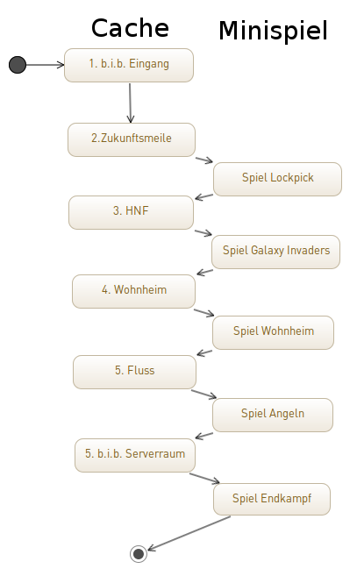

Abbildung 1: Flowchart

# Produktumgebung

## 3.1 Anwendungsbereiche

Unser Anwendungsbereich der App ist das b.i.b. und seine Umgebung. Unsere Applikation wird unter anderem am Anfang des ersten Semesters bei den neuen Studenten eingesetzt, um den neuen Erstsemester-Studenten das b.i.b. und dessen Umfeld, auf eine spielerische Art und Weise, näher zu bringen. Der Spieler soll durch das Spiel diese Umgebung untersuchen und kennen lernen.

## 3.2 Anwendergruppe

Unsere Hauptanwendergruppe sind alle männlichen Erstsemester-Studenten, da das Spiel vom Style eher die männlichen Studenten ansprechen und am b.i.b. die meisten Studenten männlich sind, welche neu am b.i.b. sind und sich dort noch nicht so gut auskennen. Dennoch kann das Spiel von allen Studenten gespielt werden.

## 3.4 Basismaschine

Android Handy :

* Android Version : ab Version 2.3.1

iOS Handy :

* iOS Version : ab Version 5.0

Grundvorrausetzungen :

* Internetzugriff
* eine Kamera
* GPS-Sensor

Optimale Systemvoraussetzungen :

* CPU-Geschwindigkeit: Dual-Core 1Ghz
* Arbeitsspeicher: 1 GB
* Betriebssystem: Android | iOS

Server:

* Linux
* Apache
* MySQL
* PHP
* 2GB Ram
* 1 x 2Ghz
* 20GB Festplatte

## 3.5 Mengengerüst

Der Speicherverbrauch wird einige Megabyte nicht überschreiten. Es wird davon ausgegangen, dass circa 200 Megabyte an Speicher benötigt wird. Daten, wie zum Beispiel Highscore Werte, werden auf dem Handy nicht lokal gespeichert, sondern werden, wenn nötig, abgerufen. Alle Benutzerdaten werden für 10 Jahre gespeichert.

# Produktmodelle

## 4.1 Hauptspiel

### 4.1.1 Use-Case Diagramm

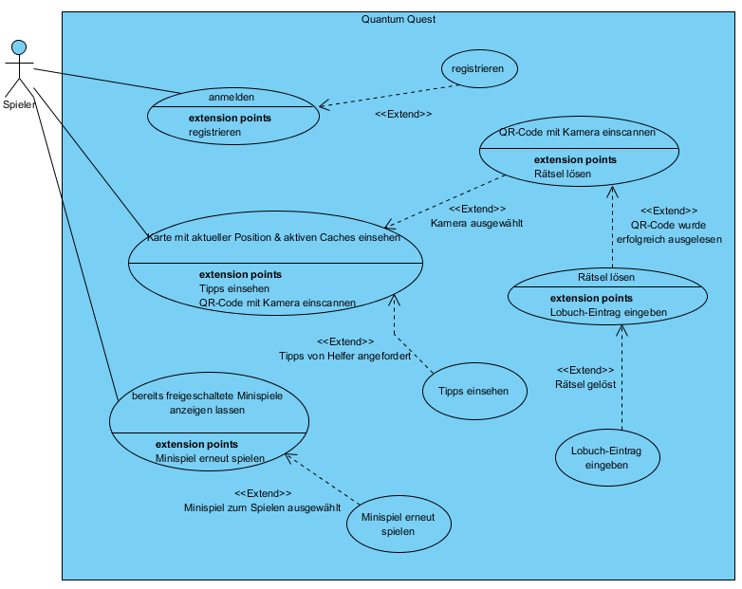

Abbildung 2: Use-Case Diagramm Hauptprogramm

### 4.1.2 Use-Case Beschreibungen

#### 4.1.2.1 Anmeldung

|  |  |  |  |
| --- | --- | --- | --- |
| **Use Case ID:** | UGU1 | | |
| **Use Case Name:** | anmelden | | |
| **Erzeugt von:** | Hüppmeier, Noll, Luong | **Zuletzt überarbeitet von:** | Hüppmeier |
| **Erzeugt am:** | 24.04.2014 | **Zuletzt überarbeitet am:** | 28.04.2014 |
| **Akteure:** | Spieler | | |
| **Beschreibung:** | Spieler meldet sich am Spiel an | | |
| **Auslösendes Ereignis (Trigger):** | Spieler tippt auf Button „Login“ | | |
| **Vorbedingung:** | Spieler befindet sich auf der Login-GUI und ist nicht angemeldet. | | |
| **Normaler Ablauf:** | 1. Spieler gibt Kontodaten ein 2. Spieler tippt auf Button „Login“ 3. System überprüft Daten auf Richtigkeit 4. Spieler wird am Spiel angemeldet 5. Hauptmenü-GUI wird angezeigt | | |
| **Alternativer Ablauf:** | 1 a) Min. ein Eingabefeld ist leer  1) Fehlermeldung „Eingabe fehlt!“ erscheint in Rot über den Feldern.  2) Weiter in Schritt 1 des normalen Ablaufs.  3 a) Datenbank kann eingegebenen Nicknamen nicht finden.  1) Fehlermeldung „Der Nickname existiert nicht!“ erscheint in Rot über den Feldern.  2) Weiter in Schritt 1 des normalen Ablaufs.  3 b) Das Passwort des angegebenen Nicknamens aus der Datenbank stimmt nicht mit dem eingegebenen Passwort überein.  1) Fehlermeldung „Das Passwort ist fehlerhaft!“ erscheint in Rot über den Feldern.  2) Weiter in Schritt 1 des normalen Ablaufs. | | |
| **Fehlerfall:** | 3 a) Ein Datenbank-Fehler tritt auf  1) Fehlermeldung „Verbindung zur Datenbank fehlgeschlagen!“ erscheint in Rot über den Feldern. | | |
| **Anwendungsfälle:** | Registrieren | | |
| **Nutzungshäufigkeit:** | häufig | | |
| **Spezielle Anforderungen** | Smartphone | | |
| **Annahmen:** | Spieler ist bereits registriert | | |
| **Weitere Angaben und** | Kontodaten: Nickname & Passwort | | |

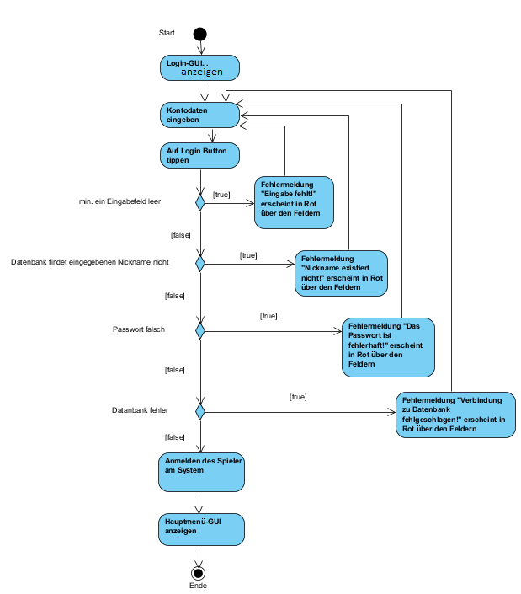

Abbildung 3: Ablaufdiagramm App

#### 4.1.2.2 Registrieren

|  |  |  |  |
| --- | --- | --- | --- |
| **Use Case ID:** | UGU2 | | |
| **Use Case Name:** | registrieren | | |
| **Erzeugt von:** | Hüppmeier, Noll, Luong | **Zuletzt überarbeitet von:** | Hüppmeier |
| **Erzeugt am:** | 24.04.2014 | **Zuletzt überarbeitet am:** | 28.04.2014 |
| **Akteure:** | Spieler | | |
| **Beschreibung:** | Spieler registriert sich am Spiel. | | |
| **Auslösendes Ereignis (Trigger):** | Spieler tippt auf Button „Registrieren“ | | |
| **Vorbedingung:** | Spieler hat auf Text „Noch keinen Account? Hier registrieren!“ auf Anmelde-GUI getippt, befindet sich auf Registrierungs-GUI und ist nicht angemeldet. | | |
| **Normaler Ablauf:** | 1. Spieler gibt Kontodaten ein 2. Spieler tippt auf Button „Registrieren“ 3. System überprüft Daten auf Richtigkeit 4. System speichert Daten in Datenbank 5. Spieler wird angemeldet 6. Hauptmenü-GUI wird angezeigt | | |
| **Alternativer Ablauf:** | 1 a) Min. ein Eingabefeld ist leer  1) Fehlermeldung „Eingabe fehlt!“ erscheint in Rot über den Feldern.  2) Weiter in Schritt 1 des normalen Ablaufs.  1 b) Die AGB und Datenschutzerklärung wurden nicht akzeptiert  1) Fehlermeldung „Die AGB und Datenschutzerklärung wurden nicht akzeptiert!“ erscheint in Rot über den Feldern.  2) Weiter in Schritt 1 des normalen Ablaufs.  3 a) Das Passwort wurde falsch wiederholt.  1) Fehlermeldung „Das Passwort wurde falsch wiederholt!“ erscheint in Rot über den Feldern.  2) Weiter in Schritt 1 des normalen Ablaufs.  3 b) Datenbank kann eingegebenen Nicknamen bereits finden.  1) Fehlermeldung „Der Nickname existiert bereits!“ erscheint in Rot über den Feldern.  2) Weiter in Schritt 1 des normalen Ablaufs. | | |
| **Fehlerfall:** | 3 a) Ein Datenbank-Fehler tritt auf  1) Fehlermeldung „Verbindung zur Datenbank fehlgeschlagen!“ erscheint in Rot über den Feldern. | | |
| **Nutzungshäufigkeit:** | häufig | | |
| **Spezielle Anforderungen** | Smartphone | | |
| **Annahmen:** | Spieler ist noch nicht registriert | | |
| **Weitere Angaben und** | Kontodaten: Nickname, Passwort, Passwort (wiederholen) | | |

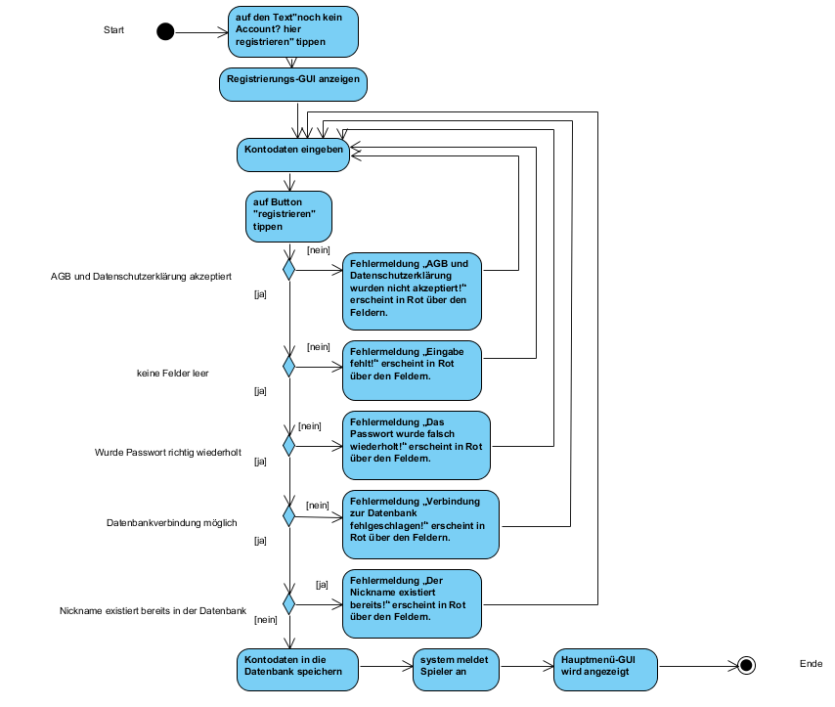

Abbildung 4: Ablaufdiagramm Anmelden

#### 4.1.2.3 Tipps einsehen

|  |  |  |  |
| --- | --- | --- | --- |
| **Use Case ID:** | UGU3 | | |
| **Use Case Name:** | Tipps einsehen | | |
| **Erzeugt von:** | Hüppmeier, Noll, Luong | **Zuletzt überarbeitet von:** | Hüppmeier |
| **Erzeugt am:** | 24.04.2014 | **Zuletzt überarbeitet am:** | 28.04.2014 |
| **Akteure:** | Spieler | | |
| **Beschreibung:** | Spieler bekommt Tipps angezeigt | | |
| **Auslösendes Ereignis (Trigger):** | Spieler fordert Tipps von dem Helfer | | |
| **Vorbedingung:** | Spieler befindet sich auf der Karten-GUI und ist angemeldet | | |
| **Nachbedingung:** | keine | | |
| **Normaler Ablauf:** | 1. Spieler bekommt Tipps angezeigt | | |
| **Alternativer Ablauf:** | 1 a) Min. ein Eingabefeld ist leer  1) Hinweis „Keine Tipps verfügbar!“ erscheint über der Karte. | | |
| **Fehlerfall:** | keine | | |
| **Enthaltene Anwendungsfälle:** | keine | | |
| **Nutzungshäufigkeit:** | gelegentlich | | |
| **Spezielle Anforderungen** | keine | | |
| **Annahmen:** | Spieler findet Cache nicht und benötigt Hilfe. | | |
| **Weitere Angaben und Fragen:** | keine | | |

#### 4.1.2.4 Minispiel erneut spielen

|  |  |  |  |
| --- | --- | --- | --- |
| **Use Case ID:** | UGU4 | | |
| **Use Case Name:** | Minispiel erneut spielen | | |
| **Erzeugt von:** | Hüppmeier, Noll, Luong | **Zuletzt überarbeitet von:** | Hüppmeier |
| **Erzeugt am:** | 24.04.2014 | **Zuletzt überarbeitet am:** | 28.04.2014 |
| **Akteure:** | Spieler | | |
| **Beschreibung:** | Spieler spielt freigeschaltetes Minispiel erneut | | |
| **Auslösendes Ereignis (Trigger):** | Spieler wählt eines der freigeschalteten Minispiele aus | | |
| **Vorbedingung:** | Spieler befindet sich auf der GUI mit allen Minispielen | | |
| **Nachbedingung:** | keine | | |
| **Normaler Ablauf:** | 1. Ausgewähltes Minispiel wird gestartet | | |
| **Alternativer Ablauf:** | keine | | |
| **Fehlerfall:** | keine | | |
| **Enthaltene Anwendungsfälle:** | keine | | |
| **Nutzungshäufigkeit:** | oft | | |
| **Spezielle Anforderungen** | Smartphone | | |
| **Annahmen:** | keine | | |
| **Weitere Angaben und Fragen:** | keine | | |

#### 4.1.2.5 Karte mit aktueller Position und aktiven Cashes einsehen

|  |  |  |  |
| --- | --- | --- | --- |
| **Use Case ID:** | UGU5 | | |
| **Use Case Name:** | Karte mit aktueller Position und aktive Caches einsehen | | |
| **Erzeugt von:** | Hüppmeier, Noll, Luong | **Zuletzt überarbeitet von:** | Hüppmeier, Noll, Luong |
| **Erzeugt am:** | 24.04.2014 | **Zuletzt überarbeitet am:** | 08.05.2014 |
| **Akteure:** | Spieler | | |
| **Beschreibung:** | Zeigt dem Spieler die Karte mit aktiven Caches an | | |
| **Auslösendes Ereignis (Trigger):** | Spieler tippt auf Icon „Karte anzeigen“ | | |
| **Vorbedingung:** | Spieler befindet sich auf Hauptmenü-GUI und ist angemeldet | | |
| **Nachbedingung:** | keine | | |
| **Normaler Ablauf:** | 1. System lädt Karte und zeigt sie an 2. Caches werden ausgewertet und aktive angezeigt 3. Aktuelle Position wird angezeigt | | |
| **Alternativer Ablauf:** | keine | | |
| **Fehlerfall:** | 1 a) System kann keine GPS-Daten auswerten  1) Fehlermeldung „Es konnte keine GPS-Verbindung aufgebaut werden!“ erscheint in Rot auf dem Display. | | |
| **Enthaltene Anwendungsfälle:** | QR-Code einscannen, Tipps einsehen | | |
| **Nutzungshäufigkeit:** | Sehr häufig | | |
| **Spezielle Anforderungen** | Smartphone | | |
| **Annahmen:** | Spieler ist angemeldet und möchte sich Übersicht verschaffen | | |
| **Weitere Angaben und Fragen:** | keine | | |

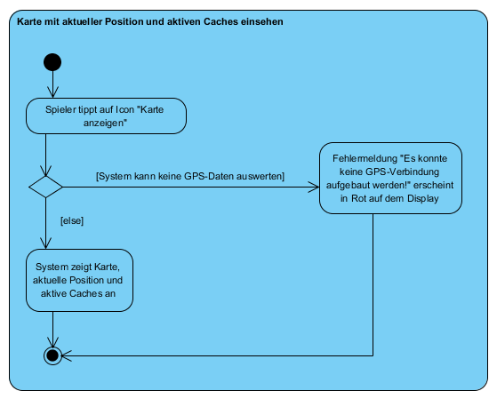

Abbildung 5: Ablaufdiagramm Karte mit aktueller Position

#### 4.1.2.6 QR-Code mit Kamera einscannen

|  |  |  |  |
| --- | --- | --- | --- |
| **Use Case ID:** | UGU6 | | |
| **Use Case Name:** | QR-Code mit Kamera einscannen | | |
| **Erzeugt von:** | Hüppmeier, Noll, Luong | **Zuletzt überarbeitet von:** | Hüppmeier |
| **Erzeugt am:** | 24.04.2014 | **Zuletzt überarbeitet am:** | 28.04.2014 |
| **Akteure:** | Spieler | | |
| **Beschreibung:** | Spieler scannt QR-Code mithilfe der Kamera ein. System wertet diesen aus. | | |
| **Auslösendes Ereignis (Trigger):** | Spieler tippt auf Button „Scannen“ | | |
| **Vorbedingung:** | Spieler ist angemeldet, hat auf Button „QR-Code scannen“ getippt und befindet sich auf Kartenmenü-GUI | | |
| **Nachbedingung:** | keine | | |
| **Normaler Ablauf:** | 1. System nutzt Kamera und zeigt Sichtfeld an 2. Spieler tippt auf Button „Scannen“ 3. System scannt den QR-Code und wertet diesen aus 4. Logbucheintrag-GUI wird angezeigt. | | |
| **Alternativer Ablauf:** | 2 a) System kann keinen QR-Code finden  1) Fehlermeldung „Kein QR-Code gefunden!“ erscheint in Rot oberhalb der GUI.  2) Weiter in Schritt 1 des normalen Ablaufs. | | |
| **Fehlerfall:** | 1 a) System kann sich nicht mit Kamera verbinden  1) Fehlermeldung „Keine Kamera gefunden!“ erscheint in Rot oberhalb der GUI.  2) Kartenmenü-GUI wird wieder angezeigt. | | |
| **Enthaltene Anwendungsfälle:** | Rätsel lösen | | |
| **Nutzungshäufigkeit:** | häufig | | |
| **Spezielle Anforderungen** | Smartphone mit Kamera | | |
| **Annahmen:** | Spieler möchte gefundenen QR-Code einscannen. | | |
| **Weitere Angaben und Fragen:** | keine | | |

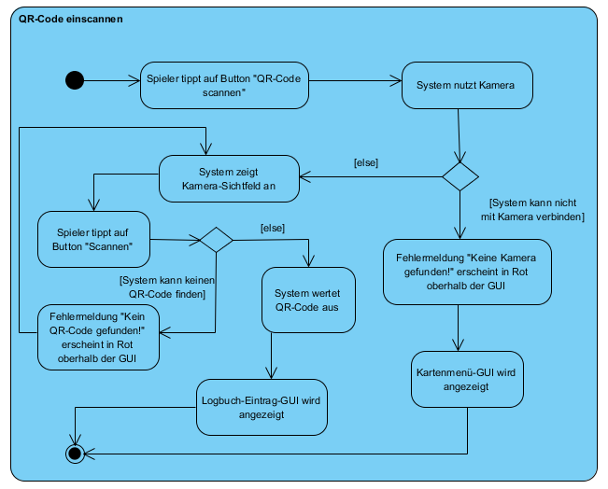

Abbildung 6: Ablaufdiagramm QR-Code einscannen

#### 4.1.2.7 Logbnuch-Eintrag eingeben

|  |  |  |  |
| --- | --- | --- | --- |
| **Use Case ID:** | UGU7 | | |
| **Use Case Name:** | Logbuch-Eintrag eingeben | | |
| **Erzeugt von:** | Hüppmeier, Noll, Luong | **Zuletzt überarbeitet von:** | Hüppmeier |
| **Erzeugt am:** | 24.04.2014 | **Zuletzt überarbeitet am:** | 28.04.2014 |
| **Akteure:** | Spieler | | |
| **Beschreibung:** | Spieler gibt Nachricht für das Logbuch ein. | | |
| **Auslösendes Ereignis (Trigger):** | Spieler tippt auf Button „Senden“ | | |
| **Vorbedingung:** | Spieler befindet sich auf Logbucheintrag-GUI und ist angemeldet. | | |
| **Nachbedingung:** | keine | | |
| **Normaler Ablauf:** | 1. Spieler gibt Logbuch-Nachricht ein 2. Spieler tippt auf Button „Senden“ 3. System überprüft Eingabe 4. System speichert Eintrag in Datenbank 5. Rätsel-GUI wird angezeigt | | |
| **Alternativer Ablauf:** | 1 a) Min. ein Eingabefeld ist leer  1) Fehlermeldung „Eingabe fehlt!“ erscheint in Rot über den Feldern.  2) Weiter in Schritt 1 des normalen Ablaufs. | | |
| **Fehlerfall:** | 4 a) Ein Datenbank-Fehler tritt auf  1) Fehlermeldung „Verbindung zur Datenbank fehlgeschlagen!“ erscheint in Rot über den Feldern. | | |
| **Enthaltene Anwendungsfälle:** | Rätsel lösen | | |
| **Nutzungshäufigkeit:** | häufig | | |
| **Spezielle Anforderungen** | Smartphone | | |
| **Annahmen:** | Spieler möchte Nachricht bzw. Erfolg teilen. | | |
| **Weitere Angaben und Fragen:** | Eingabe: Logbuch-Nachricht | | |

#### 4.1.2.8 Rätsel lösen

|  |  |  |  |
| --- | --- | --- | --- |
| **Use Case ID:** | UGU8 | | |
| **Use Case Name:** | Rätsel lösen | | |
| **Erzeugt von:** | Hüppmeier, Noll, Luong | **Zuletzt überarbeitet von:** | Hüppmeier |
| **Erzeugt am:** | 24.04.2014 | **Zuletzt überarbeitet am:** | 28.04.2014 |
| **Akteure:** | Spieler | | |
| **Beschreibung:** | Rätsel erscheint, welches der Spieler lösen muss. | | |
| **Auslösendes Ereignis (Trigger):** | Spieler hat erfolgreich seinen Logbuch-Eintrag abgesendet | | |
| **Vorbedingung:** | Spieler hat erfolgreich seinen Logbuch-Eintrag abgesendet, ist angemeldet und befindet sich auf Rätsel-GUI | | |
| **Nachbedingung:** | keine | | |
| **Normaler Ablauf:** | 1. Spieler löst Rätsel 2. System überprüft Rätsel-Lösung 3. System schaltet neuen Cache frei 4. Kartenmenü-GUI wird angezeigt | | |
| **Alternativer Ablauf:** | 1 a) Die Lösung für das Rätsel ist falsch  1) Fehlermeldung „Die Lösung ist falsch!“ erscheint in Rot oberhalb der GUI.  2) Weiter in Schritt 1 des normalen Ablaufs. | | |
| **Fehlerfall:** | 3 a) Ein Datenbank-Fehler tritt auf  1) Fehlermeldung „Verbindung zur Datenbank fehlgeschlagen!“ erscheint in Rot oberhalb der GUI. | | |
| **Enthaltene Anwendungsfälle:** | Logbuch-Eintrag eingeben | | |
| **Nutzungshäufigkeit:** | häufig | | |
| **Spezielle Anforderungen** | Smartphone | | |
| **Annahmen:** | Spieler möchte neuen Cache freischalten. | | |
| **Weitere Angaben und Fragen:** | keine | | |

#### 4.1.2.8 Bereits freigeschaltete Minispiele anzeigen lassen

|  |  |  |  |
| --- | --- | --- | --- |
| **Use Case ID:** | UGU9 | | |
| **Use Case Name:** | Bereits freigeschaltete Minispiele anzeigen lassen | | |
| **Erzeugt von:** | Hüppmeier, Noll, Luong | **Zuletzt überarbeitet von:** | Hüppmeier |
| **Erzeugt am:** | 24.04.2014 | **Zuletzt überarbeitet am:** | 28.04.2014 |
| **Akteure:** | Spieler | | |
| **Beschreibung:** | Spieler lässt sich alle freigeschalteten Spiele und dazugehörige Highscores anzeigen. | | |
| **Auslösendes Ereignis (Trigger):** | Spieler tippt auf Icon „Alle Spiele anzeigen“. | | |
| **Vorbedingung:** | Spieler befindet sich auf Spiele-Übersicht-GUI und ist angemeldet. | | |
| **Nachbedingung:** | keine | | |
| **Normaler Ablauf:** | 1. Spieler tippt auf Icon „Alle Spiele anzeigen“. 2. System lädt freigeschaltete Spiele und Highscores | | |
| **Alternativer Ablauf:** | 1 a) System findet keine freigeschalteten Spiele in der Datenbank  1) Fehlermeldung „Es wurden noch keine Spiele freigeschaltet!“ erscheint in Rot oberhalb der GUI.  2) Weiter in Schritt 1 des normalen Ablaufs. | | |
| **Fehlerfall:** | 2 a) Ein Datenbank-Fehler tritt auf  1) Fehlermeldung „Verbindung zur Datenbank fehlgeschlagen!“ erscheint in Rot über den Feldern. | | |
| **Enthaltene Anwendungsfälle:** | Minispiel erneut spielen | | |
| **Nutzungshäufigkeit:** | oft | | |
| **Spezielle Anforderungen** | Smartphone | | |
| **Annahmen:** | Spieler möchte Spiele erneut spielen. | | |
| **Weitere Angaben und Fragen:** | keine | | |

### 4.1.3 Datenbankmodell

Die relationale Datenbank beinhaltet die Tabellen User, Score, Minispiel, PosLog, Logbuch und Cache. Die Tabelle User ist das Zentrum der Datenbank. Für jedes Minispiel wird ein Eintrag in der Tabelle Minispiel gemacht. Zwischen Minispiel und User besteht eine N zu M Beziehung und muss über eine Extratabelle Score aufgelöst werden. In Score können die Punkte gespeichert werden. In der Tabelle Cache werden alle wichtigen Daten zu einem Cache gespeichert, wie z.B. der Ort. Zwischen Cache und User besteht eine N zu M Beziehung und muss daher über die Tabelle Logbuch aufgelöst werden.

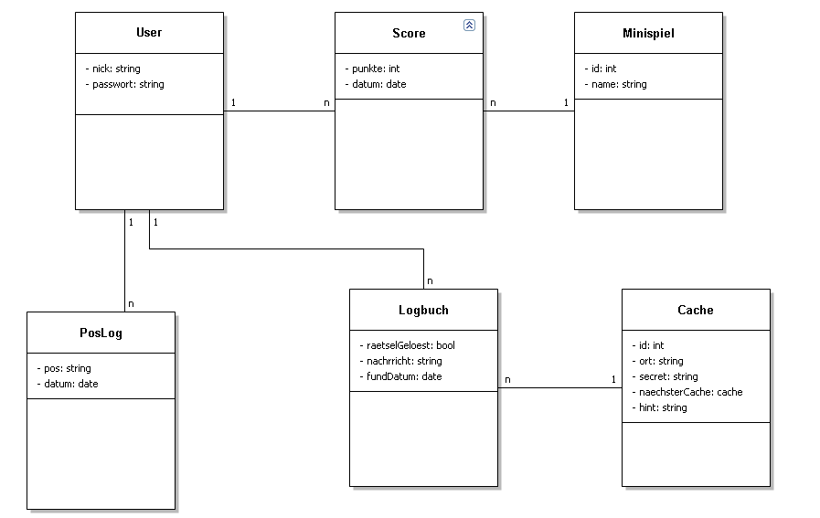

Abbildung 7: Datenbank

### 4.1.4 Funktionale Anforderungen

#### 4.1.4.1 Muss-Kriterien

##### 4.1.4.1.1 Geocaching

* /PF 101/ Als Spieler möchte ich mich anmelden können
* /PF 102/ Als Spieler möchte ich mich registrieren können
* /PF 103/ Als Spieler möchte ich meine freigeschalteten Minispiele einsehen können
* /PF 104/ Als Spieler möchte ich meine freigeschalteten Minispiele spielen können
* /PF 105/ Als Spieler möchte ich die Karte einsehen können
* /PF 106/ Als Spieler möchte ich Caches über einen Code freischalten können
* /PF 107/ Als Spieler möchte ich einen Logbuch Eintrag erstellen können
* /PF 108/ Als Spieler möchte ich Rätsel lösen können

#### 4.1.4.2 Kann-Kriterien

##### 4.1.4.2.1 Datenbank

* /TF 101/ Als Spieler möchte ich mich authentifizieren

##### 4.1.4.2.2 Geocaching

* /TF 102/ Als Spieler möchte ich GUI-Animationen angezeigt bekommen

### 4.1.5 Nicht-Funktionale Anforderungen

#### 4.1.5.1 Abdeckung des Handymarktes

Dadurch, dass wir uns auf Android und iOS beziehen, decken wir hier bei schon 93,8% aller Nutzer ab, hierbei nimmt Android 78,9% und iOS 14,9% ein. Da wir aber nicht alle Versionen der Betriebssysteme abdecken können haben wir die meist benutzten gewählt. Durch das wählen von Android 2.3.1 oder höher decken wir ganze 99% alle Benutzer ab, bei iOS Version 5.0 oder höher sind dies mindestens 96%. Somit belaufen wir uns auf eine 92,41% Abdeckung auf dem Handy Markt.

### 4.1.6 GUI

Sämtliche Felder sind für die Benutzung von mobilen Touch-Geräten entworfen und implementiert, sodass der Spieler mit einem Klick (mit dem Finger) darauf zugreifen kann.

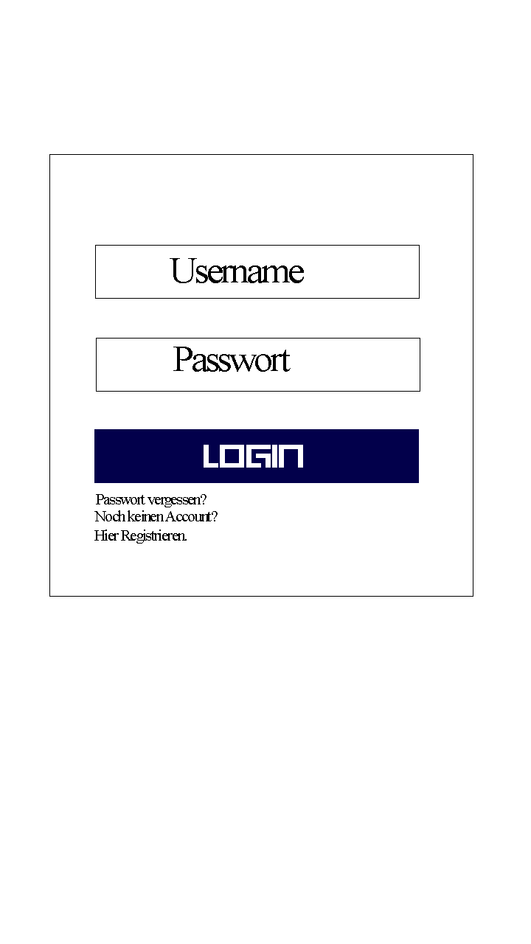

#### 4.1.6.1 Der Login Bereich

Username\Textfeld: Hier gibt man seinen Benutzernamen ein

Passwort\Textfeld: Hier gibt man sein Passwort ein

Login\Button: Wenn man sich mit vorhandenen Username und dazugehörigem Passwort anmeldet gelangt man in das Hauptmenü

Noch keinen Account? Hier Registrieren\Link: Von hier aus gelangt man ins „Registrieren“ Fenster

Abbildung : LogIn Bereich GUI

#### 4.1.6.2 Registrieren

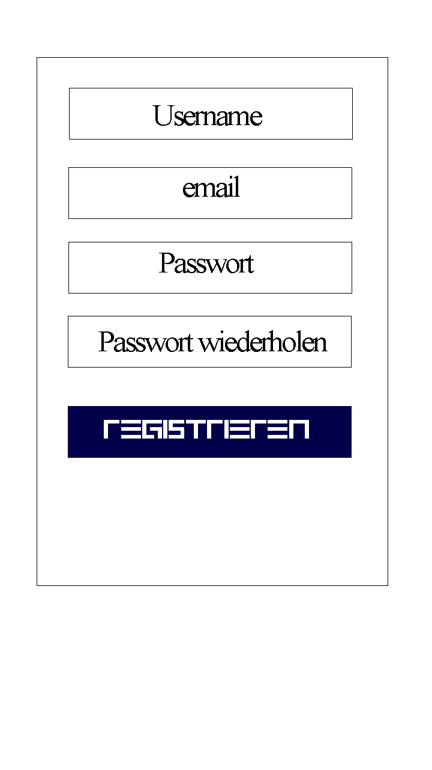

Username\Textfeld

Email\Textfeld

Passwort/Passwort wdh. \Textfeld

Registrieren\Button: Hat man alle Angaben

ordnungsgemäß gemacht, wird der Account

angelegt

Abbildung : Registrieren GUI

#### 4.1.6.3 Das Hauptmenü

****

Abbildung : Hauptmenü GUI

Karte anzeigen\Button: Von hier aus gelangt man zu der Live Map[[5]](#footnote-5)

Alle Spiele anzeigen\Button: Von hier aus gelangt man zu den bisher freigeschalteten Minispielen

#### 4.1.6.4 Das Spielmenü

**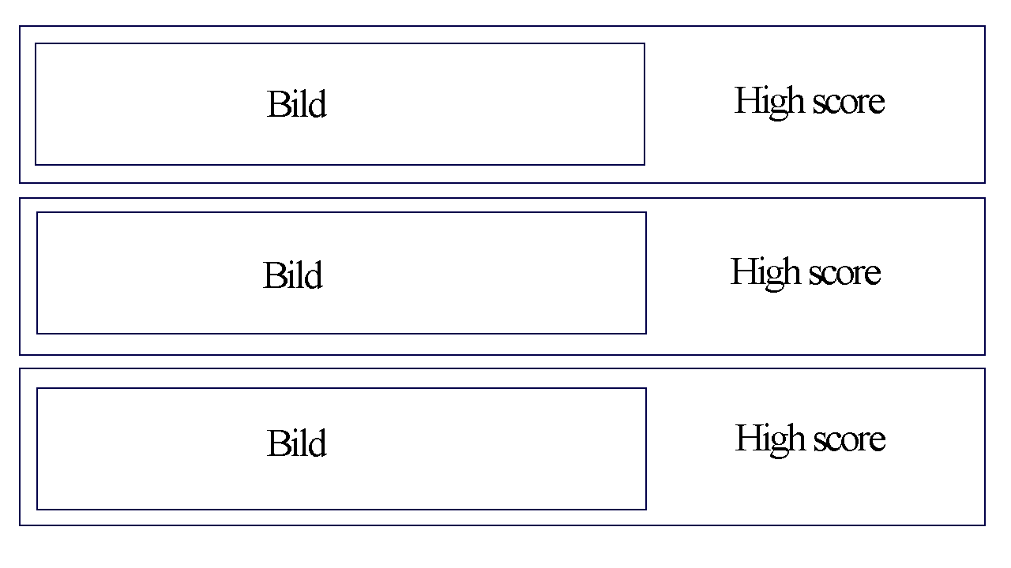**

Highscore\Label: Hier werden die freigeschalteten Spiele mit zugehörigem Highscore angezeigt.

Bild\Button: Wenn man auf ein Spiel klickt, startet es.

[Die Bilder werden durch die Spiele ersetzt]

Abbildung : Spielmenü GUI

#### 4.1.6.5 Die Karte

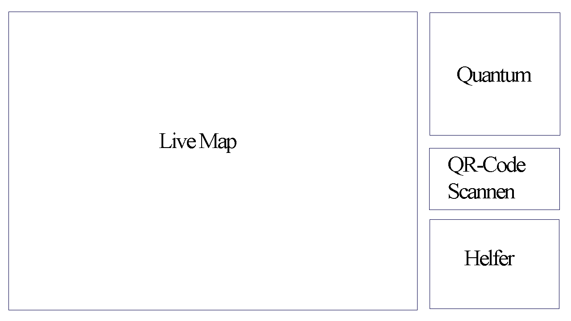

Abbildung : Karte GUI

Die LiveMap zeigt die aktuelle Position vom Spieler und dem nächsten Spieler.

Quantum\Button: Der Quantum gibt einem eine Hilfestellung zu den jeweiligen Caches

QR-Code Scannen\Button: Von hier aus gelangt man zum QR-Code Scanner[[6]](#footnote-6)

Helfer\Button: Der Helfer wird später freigeschaltet. Er bietet zusätzliche Hilfe zu den Minispielen

#### 4.1.6.6 QR-Code Scanner



Abbildung : QR-Code Scanner GUI

Scannen\Button: Startet den QR-Code Scan

Man muss den Kamera Bereich auf den QR-Code gerichtet halten.

#### 4.1.6.7 Logbuch

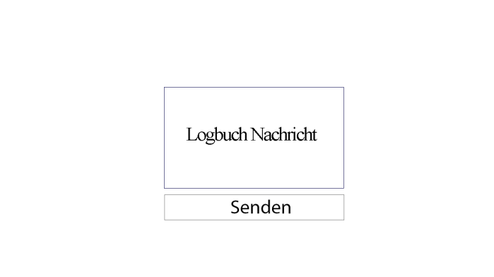

Abbildung : LogBuch GUI

Die Logbuch Nachricht wird nach einem erfolgreichen Scan des QR-Codes angezeigt.

Anschließend kann man die Logbuch Nachricht senden. Dazu gibt es ein Textfeld “Logbuch Nachricht“ und einen Button “Senden“, der gedrückt werden muss.

### 4.1.7 Entwicklungsumgebung

* Unity3d
* Mono Editor
* Sublime Text3
* Photoshop

## 4.2 Minispiele

### 4.2.1 Lockpick

#### 4.2.1.1 Beschreibung

##### 4.2.1.1.1 Idee

Das erste Rätsel wurde inspiriert von dem Lockpick-Spiel aus Bioshock. Hierbei muss der Spieler zunächst die Felder des 5x5 Spielfeldes aufdecken. Darunter befinden sich Leitungen. Das Ziel ist es, durch eine neue Positionierung der Leitungen sich einen Weg für den Strom zu bauen, in der sie fließen kann. Aufgedeckte Leitungen kann der Spieler mit Drag&Drop austauschen. Die Tür, welche sich am Cache befindet kann so "geöffnet" werden.

##### 4.2.1.1.2 Ablauf

Am Anfang erstellt das Programm im Hintergrund einen Weg aus den Leitungen zum Ziel. Danach wird der Rest des Spielfeldes mit anderen Leitungsstücke aufgefüllt und vermischt. Danach kann das Spiel beginnen. Der Spieler weiß anfangs nicht, wo sich welche Leitungen befinden, da sie verdeckt sind. Vor jeder Leitung ist eine Platte, die durch berühren entfernt werden muss. Danach sieht er die Leitung darunter und kann diese bewegen. Die Leitungen können dabei nicht gedreht werden. Für Zeitdruck sorgt ein Timer. Sobald dieser abgelaufen ist, platzt die obere Leitung, die Zahnräder können nicht mehr zum drehen gebracht werden. Die Tür, welche sich am Cache befindet geht so nicht auf. Sobald die Leitungsfragmente passend liegen, bewegen sich im Hintergrund die Zahnräder. Der Strom kann fließen.

##### 4.2.1.1.3 Elemente

* Timer
* Leitungen
* Platten
* Leitungsanfang/Ende

#### 4.2.1.2 GUI

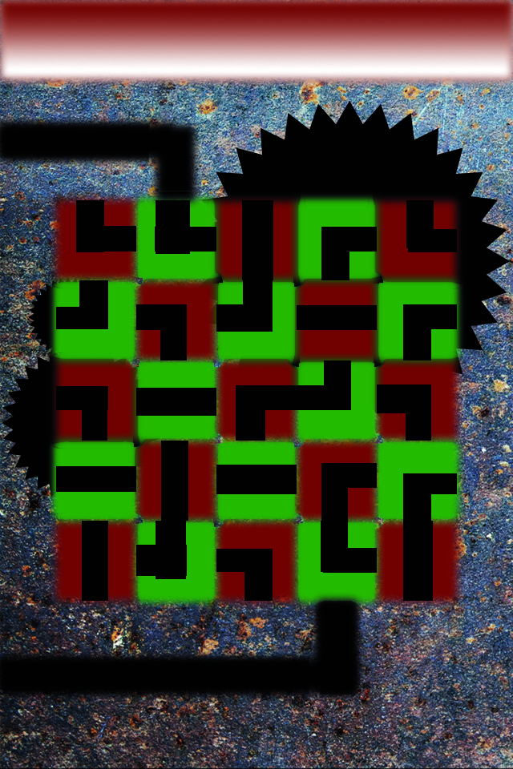

Abbildung 15: Lockpick GUI

#### 4.2.1.3 Funktionale Anforderungen

##### 4.2.1.3.1 Muss-Kriterien

* /LP101/ Als Spieler möchte ich die Leitungen per Drag&Drop an die richtige Position ziehen
* /LP102/ Als Spieler möchte ich Abdeckungen entfernen um Leitungen verschieben zu können
* /LP103/ Als Spieler möchte ich, dass bei gelöstem Rätsel, dass die Zahnräder im Hintergrund sich drehen

##### 4.2.1.3.2 Kann-Kriterien

* /LP104/ Als Spieler möchte ich, dass die Leitungen zufällig platziert werden
* /LP106/ Als Spieler möchte ich angezeigt bekommen, wie lange ich gebraucht habe

### 4.2.2 Bosskampf

#### 4.2.2.1 Beschreibung

##### 4.2.2.1.1 Idee

Das Spiel ist inspiriert von dem Smartphone Spiel „Space Team“. Hierbei muss der Spieler den Anweisungen auf dem oberen Teil des Bildschirms folgen und sie auf der unteren Seite des Bildschirms ausführen. Der Boss (Quantum) muss davon abgehalten werden sich voll aufzuladen. Anschließend wird, wenn alle Anweisungen richtig befolgt wurden, der Boss zerstört.

##### 4.2.2.1.2 Ablauf

Der Spieler bekommt auf dem oberen Bildschirm Anweisungen angezeigt und muss diese auf der unteren Hälfe durchführen. Die Zeit die der Gegner braucht um sich voll aufzuladen, wird bei erfolgreicher Erfüllung der Anweisung ein kleines Stück zurückgesetzt. Sobald man alle Anweisungen des Levels geschafft hat, erreicht man den nächsten Level. Nach dem fünften Level hat man das Spiel abgeschlossen.

##### 4.2.2.1.3 Elemente

* Zurück in das Menü gehen
* An Knöpfen drehen
* Regler verstellen
* Schalter umlegen
* Knöpfe drücken

#### 4.2.2.2 GUI

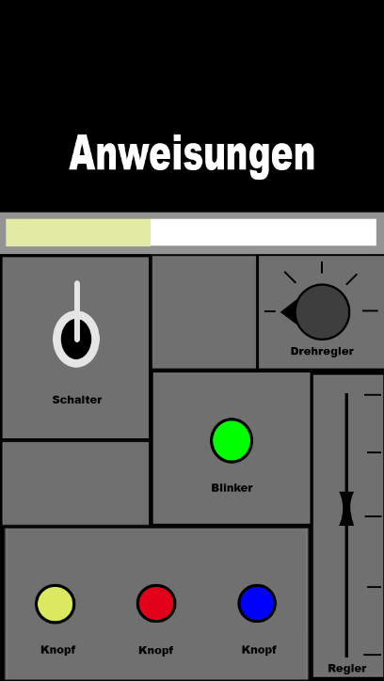

Abbildung 16: Bosskampf GUI

#### 4.2.2.3 Funktionale Anforderungen

##### 4.2.2.3.1 Muss-Kriterien

* /BK101/ Als Spieler möchte ich Anweisungen erhalten
* /BK102/ Als Spieler möchte ich verschiedene Anweisungen ausführen
* /BK103/ Als Spieler möchte ich eine Zeitbegrenzung für alle Anweisungen haben
* /BK104/ Als Spieler möchte ich drei Level spielen können

##### 4.2.2.3.2 Kann-Kriterien

* /BK105/ Als Spieler möchte ich Soundeffekte im Spiel haben
* /BK106/ Als Spieler möchte ich, dass die Schaltfläche nach einiger Zeit zerfällt
* /BK107/ Als Spieler möchte ich, dass die ausgewählte Anweisung animiert wird

#### 4.2.2.4 Nicht Funktionale Anforderungen

* /BKNF101/ Das Spiel sollte nicht unnötig viel Speicher verbrauchen
* /BKNF102/ Der Anwender hat eine Schaltfläche um Anweisungen auszuführen

### 4.2.3 Galaxy Invaders

#### 4.2.3.1 Beschreibung

##### 4.1.3.1.1 Idee

Die Spielidee ist ein an „Space Invaders“ orientiertes Spiel.

In dem Spiel schaut die Kamera von oben auf die Spielfigur herab und bewegt sich zusammen mit der Spielfigur nach vorne. Die Spielfigur befindet sich am unteren Bildschirmrand und kann nach rechts und links schwenken. Sie hat einen unbegrenzten Munitionsvorrat. Die Gegner kommen von dem oberen Rand des Bildschirms. Sie bewegen sich langsam auf die Spielfigur zu und schießen dabei geradeaus, wobei der Spieler den Geschossen ausweichen muss, um die Gegner seinerseits zu zerstören. Dabei gibt es Gegnerklassen die unterschiedlich viele Punkte haben, je nachdem wie stark sie sind. Die Spielfigur des Spielers wird nach einem Treffer/einer Kollision mit einem Gegner zerstört, allerdings hat sie eine bestimmte Anzahl von Leben. In dem Fall einer Zerstörung des Spielers erscheint er wieder in der Mitte des unteren Bildschirmrandes, mit einem Angriffsschutz von drei Sekunden in denen er Zeit hat sich zu orientieren.

##### 4.2.3.1.2 Ablauf

Das Spiel wird von dem Helfer zur Verfügung gestellt, den man beim Heinz-Nixdorf Museum findet. Der Spieler hat die Aufgabe sein Raumschiff durch Angriffswellen von Gegnern zu führen und diese dabei zu zerstören. Er bekommt Punkte für jeden zerstörten Gegner, die in einer Highscore Liste festgehalten werden. Das Spiel endet, wenn der Spieler alle Leben verbraucht hat.

##### 4.2.3.1.3 Elemente

* Raumschiff
* Gegner (Alien-Raumschiffe)
* Highscore
* Schusspartikel
* Hintergrund

#### 4.2.3.2 GUI

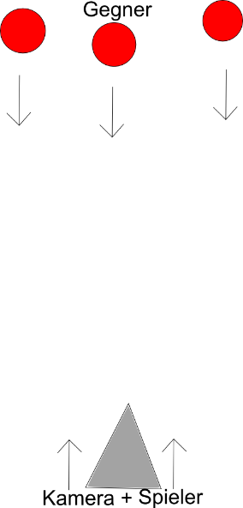

Abbildung 17: Galaxy Invaders GUI

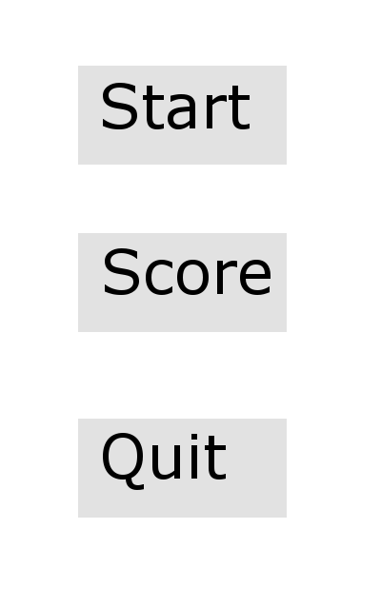

Abbildung 18: Galaxy Invaders Menü

#### 4.2.3.3 Funktionale Anforderungen

##### 4.2.3.3.1 Muss-Kriterien

* /GI01/ Der Spieler möchte eine bewegbare Spielfigur habe
* /GI02/ Der Spieler möchte drei verschiedene Gegner haben
* /GI03/ Der Spieler möchte einen Highscore, der angezeigt wird
* /GI04/ Der Spieler möchte ein Projektil auf Gegner schießen können

##### 4.2.3.3.2 Kann-Kriterien

* /GI05/ Der Spieler möchte Soundeffekte hören
* /GI06/ Der Spieler möchte ein animiertes Raumschiff im Spiel sehen
* /GI07/ Der Spieler möchte animierte Gegner im Spiel sehen

#### 4.2.3.4 Nicht Funktionale Anforderungen

* /GI07/ Das Spiel sollte nicht unnötig viel Speicher verbrauchen

### 4.2.4 Angel-Spiel

#### 4.2.4.1 Beschreibung

##### 4.2.4.1.1 Idee

Bei dem Minispiel „Angeln“ geht es darum, dass der User aus einem Fluss eine bestimmte Anzahl von vorgegebenen Elementen fischt. Der Spieler hier muss die letzten Teile zur Reparatur Quantums finden.

##### 4.2.4.1.2 Ablauf

Zunächst bekommt der Spieler eine Liste mit zu sammelnden Elementen angezeigt.

Bei jedem Spielstart werden zufällig verschiedene Elemente, an verschiedenen Positionen erstellt. In der oberen rechten Ecke ist ein Feld mit einem Raster zu sehen, welches bei Spielbeginn ein gegrautes Bild des jeweiligen Elements enthält, und nachher die bereits gesammelten Elemente beinhaltet. Der Rest des Bildschirms ist mit Wasser gefüllt. In dem Wasser schwimmen Fische und verschiedene mechanische oder elektronische Elemente, welche durchgehend in Bewegung sind. Sind alle erforderlichen Elemente gesammelt, ist das Spiel vorbei. Nach Ablauf der Zeit ist das Spiel verloren. Teile angelt man, durch Ziehen des Elements in die Liste.

##### 4.2.4.1.3 Elemente

* Die fischbaren Elemente
* Das Raster in dem die bereits geangelten Teile erscheinen
* Das Pausenmenü.
* Die Liste der zu sammelnden Elemente

#### 4.2.4.2 GUI

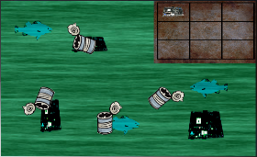

Abbildung 19: Angel-Spiel GUI

#### 4.2.4.3 Funktionale Anforderungen

##### 4.2.4.3.1 Muss-Kriterien

* /ASM101/ Als Spieler möchte ich die erforderlichen Elemente fischen können
* /ASM102/ Als Spieler möchte ich die bereits gesammelten Teile sehen können
* /ASM103/ Als Spieler möchte ich bei jedem Neustart des Spiels eine neue Konstellation der schwimmenden Elemente haben
* /ASM104/ Als Spieler möchte ich Zugriff auf ein Pausenmenü haben
* /ASM105/ Als Spieler möchte ich Zugriff auf die Liste der zu sammelnden Elemente haben

##### 4.2.4.3.2 Kann-Kriterien

* /ASK101/ Als Spieler möchte ich Animationen der Oberfläche oder der Fische sehen können
* /ASK102/ Als Spieler möchte ich etwas wie PowerUps fischen können, welche mir einen Zeitvorteil bringen
* /ASK103/ Als Spieler möchte ich zwischen verschiedenen Schwierigkeiten wählen können

### 4.2.5 Wohnheim-Spiel

#### 4.2.5.1 Beschreibung

##### 4.2.5.1.1 Idee

Dieses Rätsel ist inspiriert durch das Kinderspiel „Der Hund im Labyrinth“. Hierbei sieht der Spieler ein Labyrinth von oben und muss in einer bestimmten Zeit, den richtigen Weg zum Ziel finden. Dabei steht das Wohnheim für das Labyrinth. Zusätzlich wird das Spiel durch Hindernisse und Zeitbegrenzungen erschwert. Das Ziel ist es alle Level zu meistern und den geheimen Raum zu finden, in welchem sich der benötigte Gegenstand, sowie der Hinweis zum nächsten Cache, befinden.

##### 4.2.5.1.1 Ablauf

Zu Anfang wird ein zufälliges Startlabyrinth ausgewählt. Der Spieler muss mithilfe von Pfeiltasten den Weg, den er gehen möchte, auswählen und dabei Hindernissen, Sackgassen und Zeitbegrenzern ausweichen. Wichtig um Hindernissen auszuweichen ist das Einsammeln von Gegenständen welche im Labyrinth verstreut sind. Ist die Zeit abgelaufen hat der Spieler einmalig die Chance das Level neu zu starten. Sollte der Spieler es beim zweiten Versuch nicht schaffen, so muss er komplett von vorne starten. Nachdem der Spieler alle drei Level erfolgreich gemeistert hat gelangt er zum geheimen Raum und gewinnt.

##### 4.2.5.1.2 Elemente

* Zeitleiste: Die Zeitleiste ist am oberen Bildschirmrand und zeigt die verbleibende Zeit
* Pfeiltasten: Rechtsunten sind die Pfeiltasten, welche zur Steuerung benötigt werden
* Zeitbegrenzer: Die Zeitbegrenzer werden wie die Hindernisse zufällig im Labyrinth verstreut, sammelt der Spieler einen Zeitbegrenzer ein, so wird ihm Zeit abgezogen
* Start: Der Start befindet sich im linken Bereich, von hier aus fängt der Spieler an
* Ziel: Das Ziel befindet sich im rechten Bereich, hier muss der Spieler in der vorgegebenen Zeit hinkommen
* Hindernisse und Hilfsmittel: Manchmal sind Steine oder Hecken im Weg, welche man durch Hilfsmittel, die man im Labyrinth findet, entfernen kann
  + Steine: Die Steine versperren den Weg und können nur durch die Mini-Bombe zerstört werden
  + Hecken: Die Hecke versperrt den Weg und können nur durch die Heckenschere zerstört werden

#### 4.2.5.2 GUI

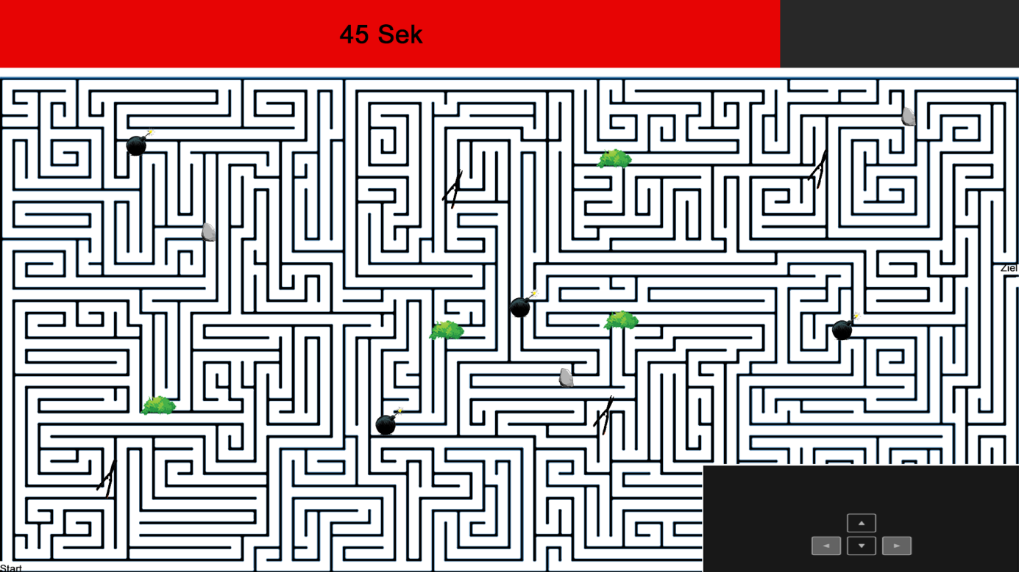

Abbildung 20: Wohnheim-Spiel GUI

#### 4.2.5.3 Funktionale Anforderungen

##### 4.2.5.3.1 Muss-Kriterien

* /W101/ Als Spieler möchte ich die Spielfigur über vier Pfeiltasten steuern können
* /W102/ Als Spieler möchte ich eine Zeitleiste zur Kontrolle der Zeit haben
* /W103/ Als Spieler möchte ich drei unterschiedliche Labyrinthe als Herausforderung erhalten
* /W104/ Als Spieler möchte ich den gegangenen Weg rot gekennzeichnet haben

##### 4.2.5.3.2 Kann-Kriterien

* /W105/ Als Spieler möchte ich Hindernisse haben, welche ich überwinden muss
* /W106/ Als Spieler möchte ich Hilfsmittel haben, welche mir helfen, Hindernisse zu überwinden

### 4.2.6 Entwicklungsumgebung

* Unity3d
* Mono Editor
* Sublime Text3
* Photoshop

## 4.3 Produktmodell Homepage

### 4.3.1 Use-Case Diagramm

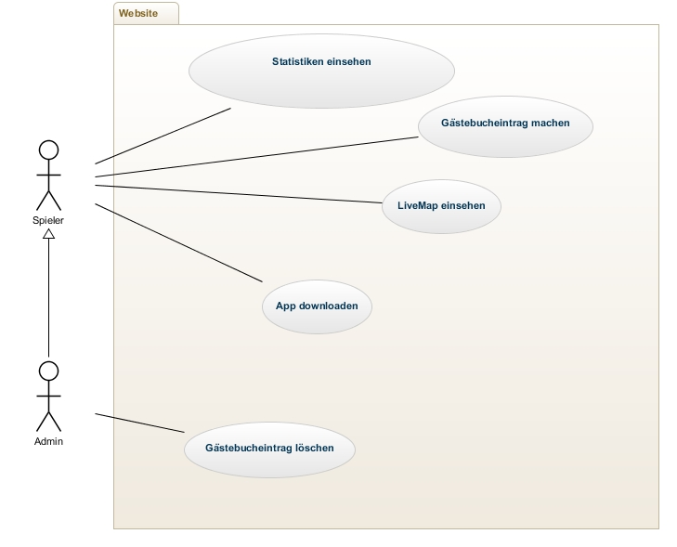

Abbildung 21: Use-Case Diagramm Homepage

### 4.3.2 Use-Case Beschreibungen

|  |  |  |  |
| --- | --- | --- | --- |
| **Use Case ID:** | ISU1 | | |
| **Use Case Name:** | Statistiken einsehen | | |
| **Erzeugt von:** | Martin Dirkmorfeld | **Zuletzt überarbeitet von:** | Martin Dirkmorfeld |
| **Erzeugt am:** | 19.05.2014 | **Zuletzt überarbeitet am:** | 27.05.2014 |
| **Akteure:** | Spieler, Admin | | |
| **Beschreibung:** | Durch das Aufrufen der Statistiken Seite können die zehn besten Werte, zu den einzelnen Spielen, eingesehen werden. Durch die Eingabe eines Spielernamens in das Suchen-Feld kann eine Statistik zu dem jeweiligen Spieler eingesehen werden. Dann sieht man die zehn besten Werte des Spielers in jedem einzelnen Spiel. | | |
| **Auslösendes Ereignis (Trigger):** | Seitenaufruf, Betätigen des Suchen-Buttons | | |
| **Vorbedingung:** | keine | | |
| **Nachbedingung:** | keine | | |
| **Normaler Ablauf:** | 1. Aufruf der Statistiken Seite 2. Anzeigen der spieleigenen Highscores 3. Eingabe eines Spielernamens in das Suchen Feld 4. Abschicken des Spielernamens durch Betätigung des Buttons 5. Anzeige des spieleigenen Highscores des eingegeben Spielers | | |
| **Alternativer Ablauf:** | - | | |
| **Fehlerfall:** | Ausgabe: „Spielername konnte nicht gefunden werden.“ | | |
| **Nutzungshäufigkeit:** | Mäßig bis häufig | | |
| **Spezielle Anforderungen** | Zugriff auf die Datenbank | | |

|  |  |  |  |
| --- | --- | --- | --- |
| **Use Case ID:** | ISU2 | | |
| **Use Case Name:** | Gästebucheintrag machen | | |
| **Erzeugt von:** | Martin Dirkmorfeld | **Zuletzt überarbeitet von:** | Martin Dirkmorfeld |
| **Erzeugt am:** | 19.05.2014 | **Zuletzt überarbeitet am:** | 27.05.2014 |
| **Akteure:** | Spieler, Admin | | |
| **Beschreibung:** | Auf der Internetseite kann ein Gästebucheintrag erstellt werden. Die erfolgt durch eine Texteingabe in einem dafür vorgesehenes Textfeld und die Eingabe des Namens in einem weiteren Feld. Durch das betätigen des Abschicken-Buttons kann der Text abgesendet werden | | |
| **Auslösendes Ereignis (Trigger):** | Betätigen des Abschicken Buttons | | |
| **Vorbedingung:** | Ausfüllen der Formulare | | |
| **Nachbedingung:** | keine | | |
| **Normaler Ablauf:** | 1. Aufrufen der Gästebuchseite auf der Internetseite 2. Anzeigen der Einträge 3. Ausfüllen der Formulare 4. Absenden des Eintrags durch betätigen des Abschicken-Buttons 5. Anzeigen des neuen Eintrags | | |
| **Alternativer Ablauf:** | - | | |
| **Fehlerfall:** | Keine Fehlermeldung | | |
| **Nutzungshäufigkeit:** | Mäßig bis häufig | | |
| **Spezielle Anforderungen** | keine | | |

|  |  |  |  |
| --- | --- | --- | --- |
| **Use Case ID:** | ISU3 | | |
| **Use Case Name:** | LiveMap einsehen | | |
| **Erzeugt von:** | Martin Dirkmorfeld | **Zuletzt überarbeitet von:** | Martin Dirkmorfeld |
| **Erzeugt am:** | 19.05.2014 | **Zuletzt überarbeitet am:** | 27.05.2014 |
| **Akteure:** | Spieler, Admin | | |
| **Beschreibung:** | Auf der Internetseite kann eine Echtzeit Karte der Spieler, die das Spiel in jeweiligen Moment spielen, eingesehen werden. Diese wird aktualisiert und zeigt dann die neuen Positionen der Spieler an. | | |
| **Auslösendes Ereignis (Trigger):** | Aufruf der der LiveMap Seite | | |
| **Vorbedingung:** | keine | | |
| **Nachbedingung:** | keine | | |
| **Normaler Ablauf:** | 1. Aufrufen der LiveMap Seite auf der Internetseite 2. Anzeigen der LiveMap 3. Aktualisierung | | |
| **Alternativer Ablauf:** | - | | |
| **Fehlerfall:** | Keine Fehlermeldung | | |
| **Nutzungshäufigkeit:** | Mäßig bis häufig | | |
| **Spezielle Anforderungen** | keine | | |

### 4.3.3 Funktionale Anforderungen

#### 4.3.3.1 Muss-Kriterien

* /IS101/ Als Spieler möchte ich das Spiel von der Internetseite herunterladen
* /IS102/ Als Spieler möchte ich auf der Internetseite auf allgemeine Informationen zum Spiel zugreifen können
* /IS103/ Als Spieler möchte ich auf der Internetseite allgemeine Informationen zum Team abrufen können
* /IS104/ Als Spieler möchte ich auf der Internetseite auf allgemeine Statistiken zugreifen können
* /IS105/ Als Spieler möchte ich auf Statistiken einzelner Spieler zugreifen können

#### 4.3.3.2 Kann-Kriterien

* /IS106/ Als Spieler möchte ich Gästebucheinträge auf der Seite hinzufügen und abrufen können
* /IS107/ Als Spieler möchte ich eine LiveMap der Spieler einsehen

### 4.3.4 Nicht-Funktionale Anforderungen

* /ISPL101/ Die Internetseite soll ein Responsive Webdesign erhalten
* /ISPL101/ Das Menü soll ein Dropdown Menü sein
* /ISPL101/ Auf einem Smartphone soll ein Accordion Menü dargestellt werden

### 4.3.5 GUI

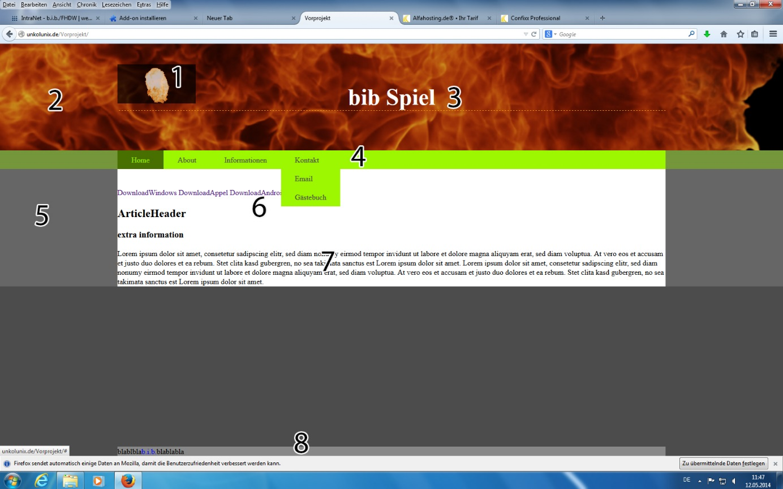

Abbildung 22: Homepage Aufbau

Die Startseite des Internetauftrittes wird so wie im Bild aussehen. Im oberen Bereich der Seite wird man ein Logo (1) und den Titel (3) auf einem Hintergrundbild (2) erkennen. Darunter findet man ein Menü(4). Dieses Menü soll sich über die volle Breite ziehen. Effekte für Hover und Click sind auch geplant. Es handelt sich um ein Dropdown Menü. Für Handys ist ein „Accordion“ Menü geplant. Im mittleren Teil befinden sich rechts und links ein neutraler Hintergrund (5). In der Mitte dieses Bereichs erkennt man den Inhalt der Seite. In diesem Bereich wird man oben auf die Downloads der Software kommen (6). Es gibt verschiedene Downloadmöglichkeiten für die jeweiligen Betriebssysteme. Darunter wird man einen Text finden der kurz erklärt worum es geht. Ganz unten auf der Seite wird man eine Fußzeile finden. Auf allen Seiten wird der Aufbau gleich sein. Nur der Inhalt des mittleren Bereiches wird variieren.

Unter dem Menüpunkt „About“ findet man entweder Informationen über das Team oder das Spiel, je nach Auswahl. Unter Informationen kann man Statistiken über die Spieler abrufen. Der User soll die besten Spieler sehen können oder einzelne Auswahlkriterien einstellen können. Auch findet der User unter Informationen eine „LiveMap“, dort soll der Spieler die Standorte der Spieler sehen, falls dies realisiert werden kann. Unter Kontakt kann der User in einem E-mail Formular eine E-Mail abschicken. Alternativ kann er sich in einem Gästebuch sich äußern.

### 4.3.6 Entwicklungsumgebung

* Sublime Text 3 / Notepad++
* Webbrowser

# Qualitätsanforderungen

Die Benutzbarkeit und Zuverlässigkeit des Service ist besonders wichtig. Der Nutzer muss schnell und intuitiv verstehen wie der Service zu bedienen ist. Die Effizienz ist sehr wichtig, da wir dem Benutzer kein Produkt anbieten wollen, welches zu groß zum Herunterladen ist. Da es sich bei unserem Spiel um ein abgeschlossenes Produkt handelt, steht die Änderbarkeit im Hintergrund.

|  |  |  |  |  |
| --- | --- | --- | --- | --- |
|  | Sehr wichtig | Wichtig | Weniger wichtig | unwichtig |
| Benutzerfreundlichkeit |  | x |  |  |
| Funktionalität |  |  | x |  |
| Zuverlässigkeit | x |  |  |  |
| Effizienz | x |  |  |  |
| Änderbarkeit |  |  |  | x |
| Übertragbarkeit |  |  | x |  |

# Testkonzept

Alle Bereiche werden getestet. Das ausführliche Testkonzept ist in einem extra Dokument beschrieben.

# Literaturverzeichnis

b.i.b. (kein Datum). Dokumentationsrichtlinien algemeiner Teil.

b.i.b. (kein Datum). Dokumentationsrichtlinien für IT-Projekte.

Bombe. (kein Datum). *http://ak.picdn.net/shutterstock/videos/1485208/preview/stock-footage-fuse-on-a-cartoon-bomb-burns-down-and-explodes.jpg*.

Busch. (kein Datum). *http://ec.l.thumbs.canstockphoto.com/canstock11608359.jpg*.

Dose GUI Angel-Spiel. (kein Datum). *http://www.123rf.com/photo\_22015607\_cartoon-illustration-of-old-empty-can-junk-clip-art.html*.

Fisch GUI Angel-Spiel. (kein Datum). *http://bestclipartblog.com/21-fish-clip-art.html/Fish-clip-art-1*.

Handy GUI Angel-Spiel. (kein Datum). *http://www.hilbring.de/wp-content/uploads/2010/10/i9000-skin.jpg*.

Heckenschere. (kein Datum). *http://www.hornbach.de/data/shop/D04/001/780/497/656/DV\_8\_7142090\_03\_4c\_DE\_20120709160003.jpg*.

Hintergrund GUI Lockpick. (kein Datum). *http://www.wildtextures.com/free-textures/rusted-steel-plate-texture/*.

Labyrinth. (kein Datum). *http://imgarcade.com/1/greek-labyrinth-maze/*.

Mothboard GUI Angel-Spiel. (kein Datum). *http://www.techpowerup.com/img/12-12-05/jetway\_ha21-85x\_02.jpg*.

Pfeiltasten. (kein Datum). *http://www.freestyle-night.ch/css/img/pfeiltasten.png*.

Stein. (kein Datum). *http://www.clker.com/cliparts/c/c/5/d/1392635936228723208stone.svg.hi.png*.

Wasser GUI Angel-Spiel. (kein Datum). *http://www.heathrowe.com/tuts/waterimages/3.jpg*.

1. GPS Schnitzeljagd [↑](#footnote-ref-1)
2. Behälter bei der Schnitzeljagd [↑](#footnote-ref-2)
3. Teile bei der Schnitzeljagd [↑](#footnote-ref-3)
4. Die Internetseite [↑](#footnote-ref-4)
5. Echt Zeit Karte [↑](#footnote-ref-5)
6. Zweidimensionaler Code zum einscannen [↑](#footnote-ref-6)